Муниципальное казенное дошкольное образовательное учреждение
Искитимского района Новосибирской области детский сад
«Теремок» п. Керамкомбинат.

Проект
« ДОМАШНИЕ ЖИВОТНЫЕ»
(первая младшая группа)

Воспитатели:
Суптеля. Н.В.
Дюрягина. Л.А.

п.Керамкомбинат
2020г.
Проект в первой младшей группе «Домашние животные»
Тип проекта: познавательно-творческий.
Продолжительность проекта: краткосрочный (2 недели).
Участники проекта: воспитатели, родители, дети 2-3 лет, музыкальный руководитель.
Актуальность проекта: в настоящее время, мало кто из детей видел живую корову, лошадь, козу и других домашних животных. Не все имеют возможность держать кошку или собаку в доме. А любовь к животным у детей нужно воспитывать с раннего возраста. Поэтому мы решили провести в группе проект, с целью углубления и обогащения знаний детей о домашних животных и воспитать бережное отношение и любовь к ним.
Цель проекта: обогатить знания детей о домашних животных. Дать детям представление о домашних животных и их детёнышах, их внешнем виде, повадках. Воспитывать любовь, уважение и заботливое отношение к домашним животным.
Задачи:
- Закрепить представление о домашних животных (живут рядом с человеком, люди заботятся о животных, животные приносят пользу людям).Учить узнавать и называть домашних животных по внешнему виду. Дать представление чем питаются.
- Формировать умение различать взрослых животных и их детёнышей (кот-кошка-котёнок, пёс-собака-щенок, козёл-коза-козлёнок и т. д.) подражать их голосу. Развивать познавательную активность. Воспитывать у детей любовь к животным, заботливое отношение к ним.
- Учить слушать художественные произведения, запоминать небольшие стишки, потешки, отгадывать загадки. Развивать у детей интерес к устному народному творчеству, русским народным сказкам о домашних животных. Учить драматизировать небольшие отрывки, развивать диалогическую и монологическую форму речи.
- Развивать умение общаться со сверстниками в процессе игровой деятельности. Развивать внимание, общую моторику, эмоциональную отзывчивость.
Предполагаемый результат:
- У детей будет сформулировано понятие домашние животные, дети будут правильно называть животных и их детёнышей, знать чем они питаются, как надо за ними ухаживать, какую пользу они приносят людям.
- Повысится познавательный интерес к животным, появится желание заботиться о них.
- Расширятся коммуникативные и творческие способности детей. Обогатится словарный запас детей.
- Родители станут участниками образовательного процесса.

Этапы реализации проекта:
1-й этап: подготовительный.
Направлен на обогащение развивающей среды.
1. Подбор методической литературы по теме проекта.
2. Подбор художественной литературы, загадок, подвижных и пальчиковых игр по теме «Домашние животные».
3. Подбор наглядно-дидактических пособий, демонстрационного материала, настольно-печатных игр, набор игрушек домашних животных.
4. Изготовление макета «Деревенский дворик»
2-й этап: основной. Совместная деятельность воспитателя и детей.
Рассказ воспитателя и беседы: «Домашние животные и их детѐныши», «Что мы знаем о домашних животных», «Какую пользу приносят?»
Цели: расширить представления детей о домашних животных и их детѐнышах. Уметь различать разных животных по характерным особенностям. Обогащать представления детей о поведении, питании домашних животных. Познакомить с ролью взрослого по уходу за домашними животными. Развивать эмоциональную отзывчивость.
Чтение художественной литературы: Чтение: «Коза-дереза», «Курочка-ряба», «Зимовье зверей», «Репка», В. Сутеев «Кто сказал мяу?», «Цыплѐнок и утѐнок», С. Михалков «Котята», Е. Благинина «Котѐнок», С. Маршак «Усатый-полосатый», В. Берестов «Курица с цыплятами». «Мамы и малыши», «Как животные помогают людям»
Чтение и проговаривание потешек: «Как у нашего кота», «Кысонька-мурысонька», «Курочка Рябушечка», «Петушок», «Козленок», «Коровушка».
Разучивание стишков :А.Барто «Бычок», «Лошадка».
Отгадывание загадок о домашних животных.
Пальчиковые игры: «Домашние животные», «Встреча», «Коза», «Курочка», «Кошка».
Рассматривание плаката, иллюстраций, картинок о домашних животных и их детенышах.
Рассказывание по сюжетным картинкам из серии «Домашние животные» (автор С. Веретенникова).
Словесные игры: «Назови по описанию», «У кого кто?», «Назови ласково», «Кто как кричит?»
Дидактические игры: «Чей малыш?», «Кто, где живет?», «Собери семью», «Четвертый лишний», «Кто, что ест?».
Настольные игры: кубики, лото, пазлы по теме проекта.
Сюжетно-ролевые игры: «Путешествие к бабушке в деревню», «Ветлечебница».
Беседы с детьми: «Не трогай незнакомых животных на улице», «Не обижай животных». «Не дразни собак».
Конструирование: «Конура для собаки», «Загончик для лошади» (конструктор «лего»).
Театрализованная деятельность: пальчиковый театр: сказка «Репка», драматизация потешек «Два веселых гуся», «Курочка рябушечка».
Художественное творчество: лепка «Поросята», «Веточка для козы». Рисование «Бублики для щенка», «Мячики для котенка». Трафареты, раскраски по теме проекта.
Музыка: разучивание песенок «Кошка» муз. А.Александрова, сл. Н.Френкель, «Бобик» муз. Т Потапенко, сл. Н Найденовой. Слушание песенок «Про козлика» муз. Струве, «Кто пасется на лугу» муз. А.Пахмутовой.
Мероприятия по работе с родителями:
Показ родителями театрализованного представления «Как Мурзик маму потерял» (с использованием кукол бибабо).
Участие в интегрированном развлечении «Кто в нашем дворике живет».
Совместная работа детей и родителей: аппликация «Домик для животного».

3-й этап: заключительный. В результате проекта:
- создан макет «Деревенский дворик»;
- оформлена выставка детских работ;
- проведено интегрированное развлечение «Кто в нашем дворике живет».

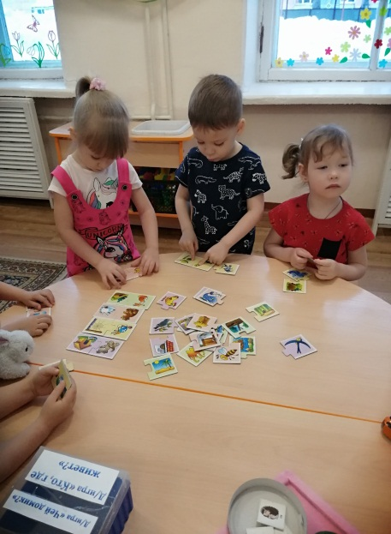
Фотоотчет по реализации проекта.
